SMILE Линейная регрессия и KNN регрессор.

Для создания модели машинного обучения с помощью SMILE рекомендуется придерживаться следующих этапов:
1. Импортировать данные в формате CSV.
2. Произвести обработку признаков. Сюда входит очистка, отбор, заполнение пропусков, генерация новых признаков и т. п.
3. Разбить набор данных на обучающую и тестовую выборки
4. Выбрать метод (блок) для решения поставленной задачи (регрессия, классификация, кластеризация).
5. Обучить и оценить модель. Приведем пример построения модели линейной регрессии и KNN регрессора. Импортируем набор данных в локальное хранилище с именами train_df_Ar_HE_H2.csv и test_df_Ar_HE_H2.csv

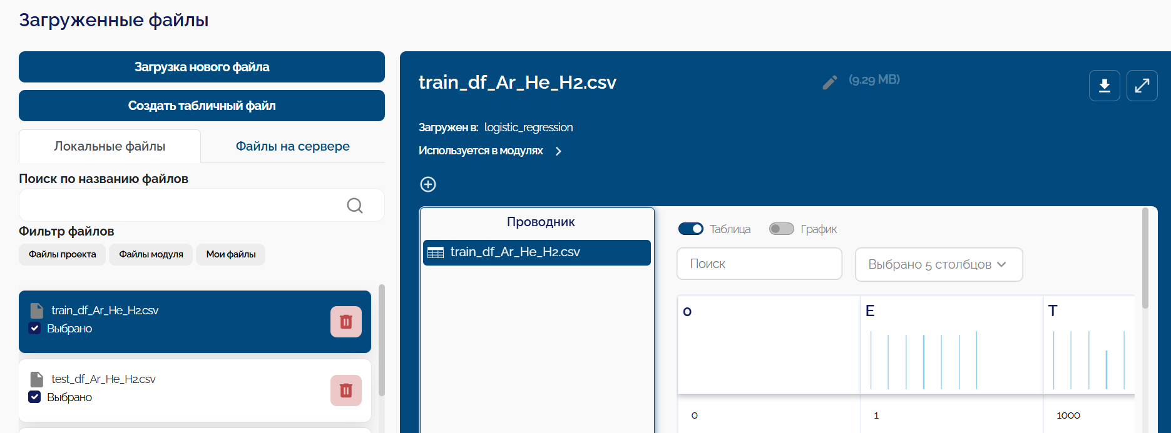

Будем решать задачу по предсказанию средней энергии электронов в газовой смеси, состоящей из трех газов: аргона, гелия и водорода по данным температуры смеси, напряженности электрического поля, в котором находится смесь, и концентраций газовых компонент.

Отберем лишь некоторые признаки (не будем брать концентрацию водорода, т.к. этот признак не является независимым и вычисляется как 1– концентрации газов аргона и гелия) и в качестве таргета возьмем среднюю энергию электронов.
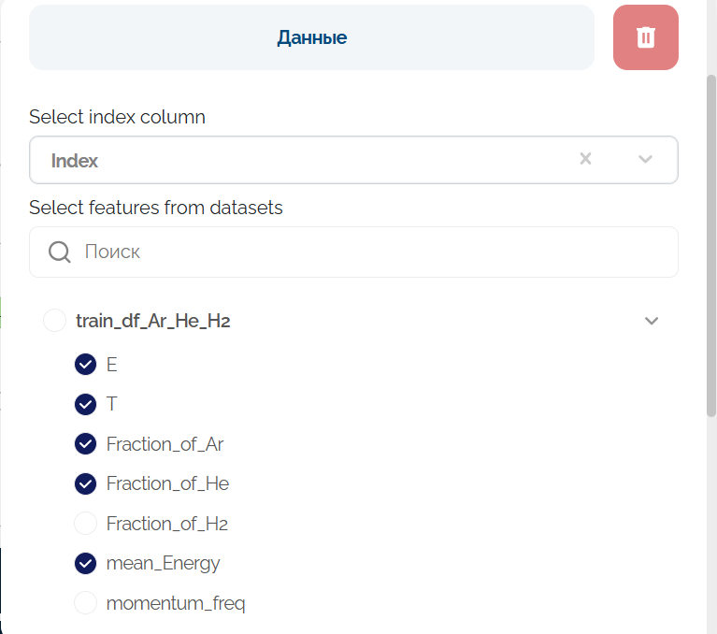

Произведем разделение набора данных на тренировочную и валидационную части с долей тестовой части 0.2. В качестве таргета возьмем среднюю энергию электронов mean_Energy. Также зафиксируем random_state = 42, чтобы можно было воспроизводить расчеты.
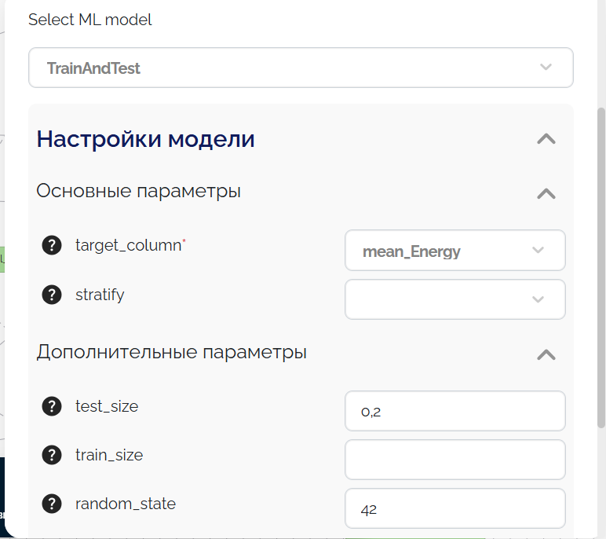

Для этого от датасета проводится ребро к модели резделения данных на тренировочную и тестовую выборку, а затем следует провести по ребро к данным, являющимися тренировочной подвыборкой и соответственно валидационной. При это на ребрах устанавливаем фильтры так, чтобы в один элемент данных приходили тренировочные данные, а в другой тестовые.

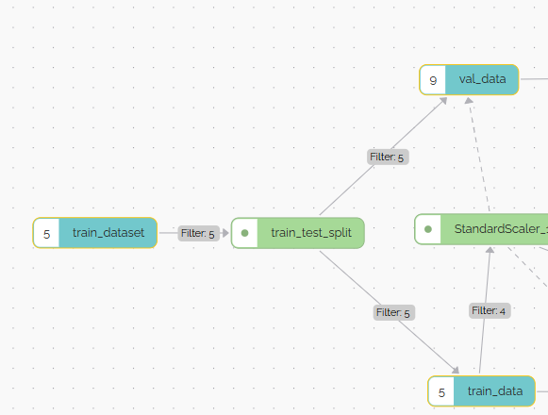

Перед построением моделей рекомендуется производить нормировку признаков – в SMILE есть немалый выбор вариантов для решения такой задачи. Возьмем в качестве примера StandardScaler. В результате значения каждого признака будут иметь нулевое среднее значение и стандартное отклонение равное единице.

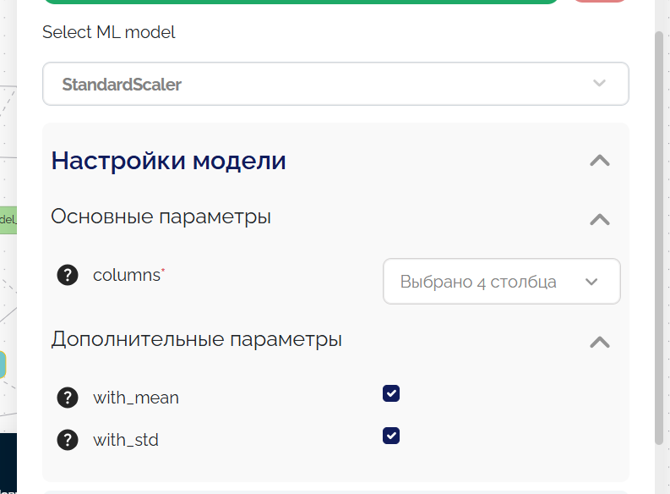

Проведем ребро от тренировочного набора к модели нормировки признаков, а затем apply ребро от модели к валидационному и тренировочному датасету. Таким образом в элементах train_scaled и val_scaled признаки нормированы.

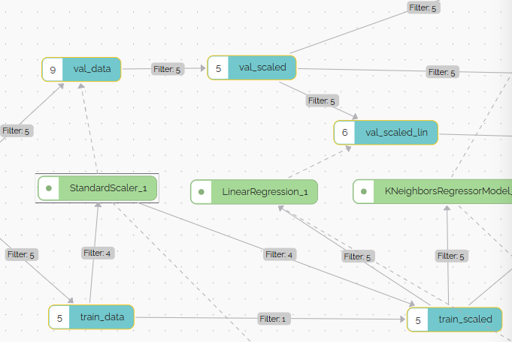

Далее можно приступить к построению моделей. Для это нужно добавить узел модели, в нем выбрать соответствующую модель, после это провести ребро от тренировочных данных к модели и от модели к тестовой выборке, для которой будет производиться предсказание.

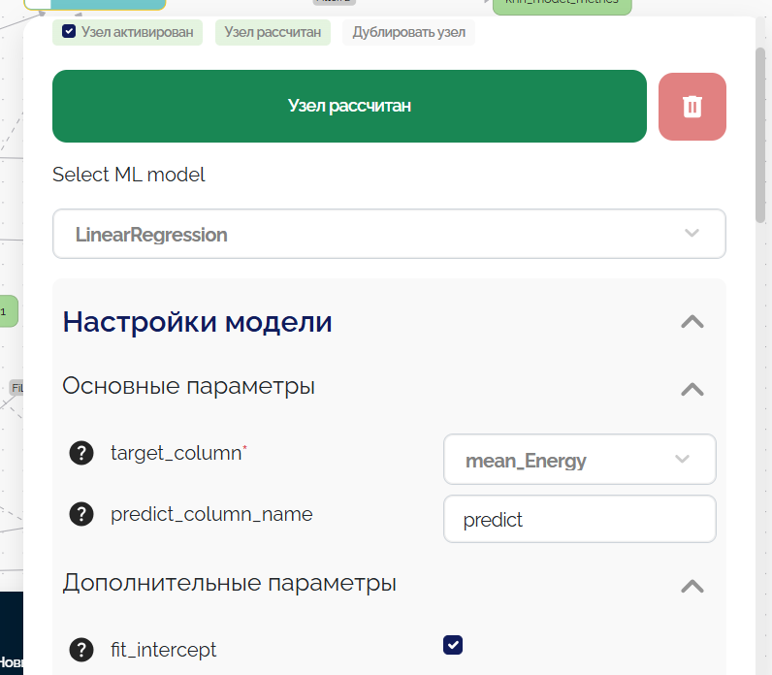

На примере модели линейной регрессии можно выбирать какую величину признавать как таргетную и есть возможность выбирать гиперпараметры модели. Затем требуется нажать на кнопку "рассчитать" и запустится обучение модели. После завершения обучения модели эта кнопка станет зеленой и текст на ней поменяется на "узел рассчитан".

В результате в элементе валидационных данных появится новый столбец с предсказаниями модели:
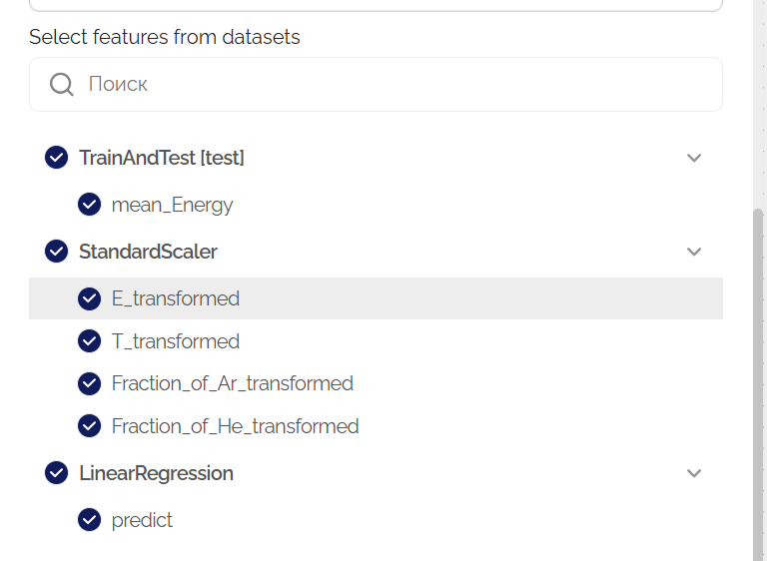

Далее можно отфильтровать таргет и столбец с предсказаниями модели и отправить на узел модели, осуществляющей расчет регрессионных метрик модели и произвести запуск расчета метрик.

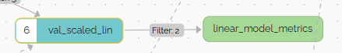
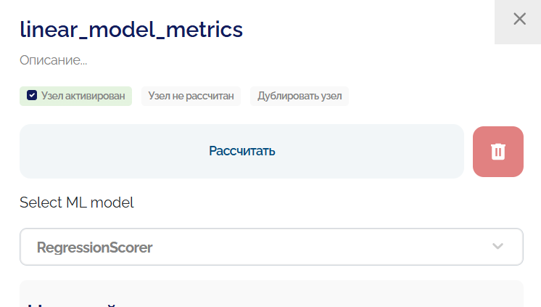

После завершения расчета метрик можно посмотреть детализацию внутри узла модели, пример представлен ниже.

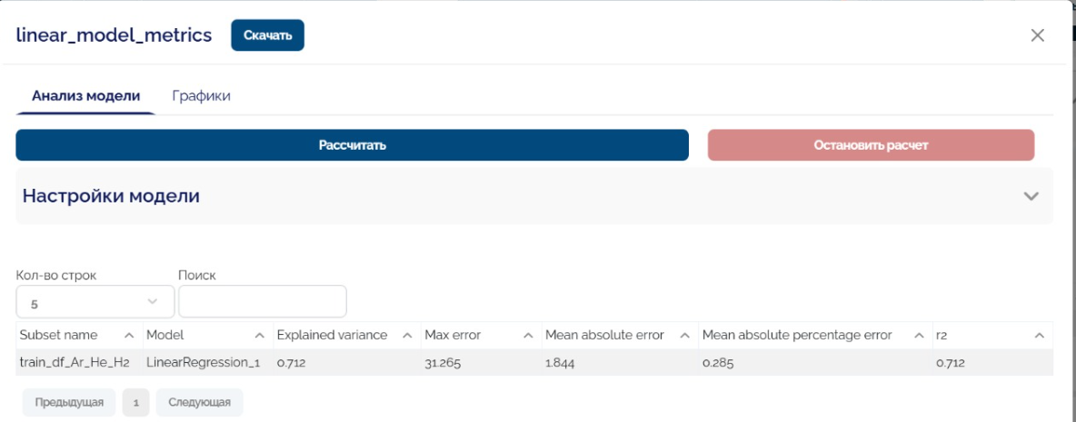

Можно заметить наличие основных регрессионных метрик: доля объясненной дисперсии, R^2, максимальная ошибеп, MAE, MAPE. В данном случае для линейной модели MAPE получился почти 30%, что весьма скромно.

В SMILE существует немало разновидностей регрессионных моделей. Можно например посмотреть на то, как ведет себя алгоритм KNN при решении поставленной задачи.
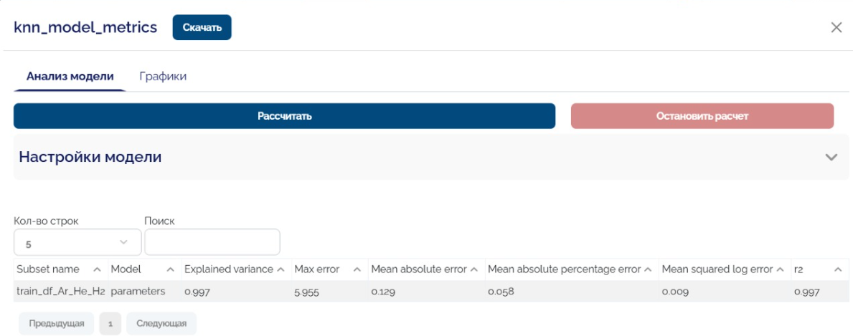

В данном случае качество модели лучше значительно: средняя абсолютная ошибка чуть более 5 процентов.

Полная диаграмма представлена на рис. ниже
